VISUELS CITOYENS

OBJECTIFS
La FFBB met à disposition de ses structures les visuels de ses campagnes « Un supporter ou insupportable » et « Un différend ou une différence » sous forme de 2 ensembles. Les intitulés et les logos qui s’y rattachent sont déposés, c’est pourquoi les visuels de ces campagnes ne peuvent être modifiés que par le prestataire de la FFBB.
L’ensemble “Un supporter ou insupportable” est constitué de différents supports, formats.
Si vous souhaitez disposer de ces visuels :
Sans personnalisation : vous retournez le formulaire joint à l’adresse : citoyenne@ffbb.com
Avec personnalisation : vous retournez le formulaire joint à l’adresse : citoyenne@ffbb.com en joignant les logos en haute définition et l’adresse de facturation.
Cette personnalisation vous sera facturée 50€ HT pour une campagne, 85€ pour les deux campagnes à régler directement à notre prestataire.
Les fichiers seront adressés via un wetransfer et sont directement utilisables par le prestataire de votre choix.
Pour les clubs disposant de panneaux LED, la FFBB dispose des animations correspondant à ces campagnes (nous contacter pour les formats disponibles). Ils peuvent également être mis à votre disposition en retournant le formulaire joint à l’adresse : citoyenne@ffbb.com

VISUELS

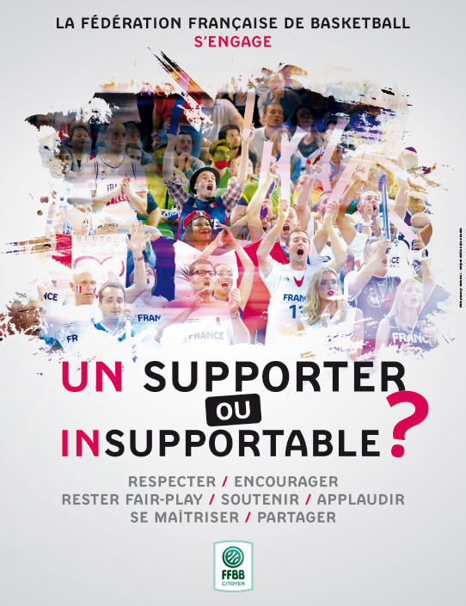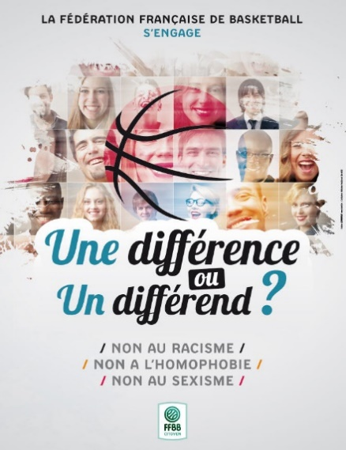

LES VIDEOS
